
Colegio Santa Rosa De Lima
"Desde la revolución de la ternura construimos nuestra nueva casa”

Trabajo práctico de Santos Domicos

Santa Catalina de Siena
- Integrantes:
  - Tomas Canovas
  - Alejo Blanco
  - Ferrari Franco
  - Santiago Rodriguez
- Profesor
  - Germán Sirerol

2023.
5^{to} "A"
Historia de
Santa Catalina de Siena
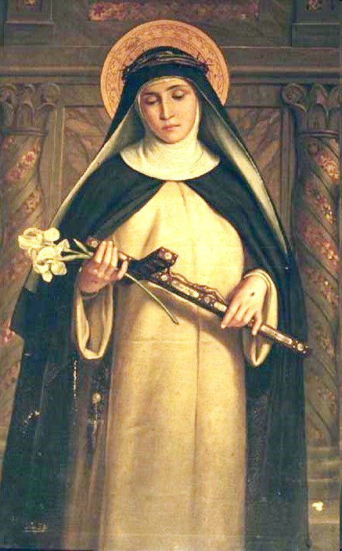
Santa Catalina de Siena, cuyo nombre de nacimiento era Caterina di Giacomo di Benincasa, nacida el 25 de marzo de 1347 en Siena, Italia, es una figura que brilla con una intensidad espiritual y una influencia perdurable en la historia de la Iglesia y la sociedad. Nacida en una familia modesta, sus padres fueron Giacomo di Benincasa y Lapa Piagenti. Ella fue la vigésimo tercera de los veinticuatro hijos de la pareja. Su familia se dedicaba al trabajo textil y vivían en un contexto social y económico humilde. La familia de Catalina, como muchas en esa época, experimentó dificultades y desafíos debido a la peste y otros factores que afectaron la sociedad. A pesar de las circunstancias difíciles, su familia la apoyó en sus deseos de vida religiosa, aunque inicialmente se resistieron a su decisión de no casarse. Su vida se caracterizó por un ferviente compromiso con la fe, una devoción apasionada y una profunda conexión con lo divino.

Desde su infancia, Catalina mostró una inclinación hacia la espiritualidad y las prácticas religiosas. A la edad de seis años, según cuentan las crónicas, afirmó haber tenido una visión de Cristo que la llamaba a entregar su vida al servicio divino. Este evento temprano estableció el tono para su búsqueda incansable de la santidad y la conexión con Dios a lo largo de su vida.

A pesar de la oposición de su familia, que tenía otros planes para ella, a los dieciséis años Catalina se unió a la Tercera Orden de Santo Domingo. Esta decisión le permitió mantener su vida doméstica mientras se comprometía con la oración, la penitencia y la caridad. Catalina se destacó por su dedicación a cuidar a los enfermos y los pobres, a menudo atendiendo a los necesitados en el hospital local. Su compasión y su habilidad para consolar y sanar le granjearon el respeto y la admiración de quienes la rodeaban.

Uno de los aspectos más notables de la vida de Catalina fueron sus visiones místicas. Desde su infancia, afirmó tener experiencias en las que se sentía en comunión directa con Dios. A medida que creció, estas visiones se intensificaron y se convirtieron en un aspecto esencial de su vida espiritual. A través de estas experiencias, afirmaba recibir instrucciones divinas y mensajes que compartía con los demás.

Catalina no solo impactó en el ámbito espiritual, sino que también desempeñó un papel fundamental en la política y la Iglesia de su tiempo. En el contexto del Cisma de Occidente, un período en el que dos papas rivales reclamaban la autoridad papal, Catalina se convirtió en una defensora apasionada de la unidad de la Iglesia. Viajó a Aviñón en 1376 para instar al Papa Gregorio XI a regresar a Roma y restaurar la autoridad papal en la ciudad eterna. Su influencia y persuasión fueron elementos cruciales en esta decisión histórica.

La literatura también fue una parte importante de la vida de Catalina. Su obra más famosa, "El Diálogo", fue escrita entre 1377 y 1378. En este tratado, Catalina compartió sus experiencias místicas y diálogos con Dios. "El Diálogo" es considerado una obra maestra de la literatura mística y proporciona una visión profunda de su espiritualidad y enseñanzas.

Trágicamente, Catalina falleció a la edad de treinta y tres años el 29 de abril de 1380. Su legado, sin embargo, perdura en su influencia duradera en la Iglesia y la espiritualidad. Fue canonizada en 1461 por el Papa Pío II y se convirtió en una figura venerada en toda Europa. En 1939, el Papa Pío XII la proclamó copatrona de Italia junto con San Francisco de Asís.

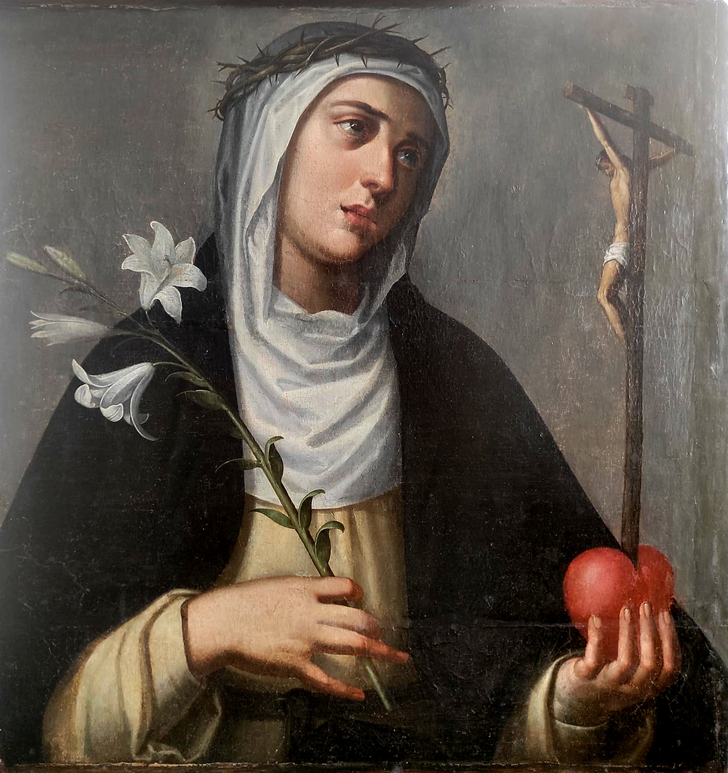
La tumba de Catalina en la Basílica de San Domingo en Siena se ha convertido en un lugar de peregrinación para personas de todo el mundo. Su ejemplo de devoción, caridad y búsqueda incesante de la voluntad divina sigue inspirando a las personas a abrazar una vida de fe y servicio.
En resumen, Santa Catalina de Siena es una figura cuyo impacto abarca siglos, un faro de espiritualidad y humanidad que sigue iluminando el camino de aquellos que buscan una conexión más profunda con lo divino.
Ficha de Santa Catalina de Siena
Información personal
Nombre | Catalina de Siena
Nombre de nacimiento | Caterina di Giacomo di Benincasa
Nacimiento | 25 de Marzo de 1347
Fallecimiento | 29 de Abril de 1380
Causa de fallecimiento | Accidente cerebrovascular
Religión | Católica
Lugar de sepultura | Santa Maria sobre Minerva y basílica de Santo Domingo
Lugar de residencia | Siena
Familia
Padres | Giacomo di Benincasa  Lapa Piagenti
Ocupaciónes
Trabajos | Religiosa católica, política, filósofa, diplomática, memorialista y escritora
Información Religiosa
Canonización | 1461 por Pio ll
Festividad | 30 de abril Vetus Ordo  29 de abril Novus Ordo
Veneración | Iglesia católica  Comunión Anglicana  Iglesia luterana
Patronazgo | contra fuego enfermedades del cuerpo; Diócesis de Allentown, Pensilvania, Estados Unidos; Europa; enfermedad; Italia; Bambang, Nueva Vizcaya, Samal, Bataan , Filipinas ; abortos espontáneos; personas ridiculizadas por su piedad; tentación sexual; gente enferma; enfermedad; enfermeras
Santuario | Santa Maria sopra Minerva, Roma y Santuario de Santa Catalina, Siena

Apreciación Grupal
La historia de Santa Catalina de Siena es una historia que nos hace reflexionar de cómo la fe y la pasión pueden transformar vidas y personas. A pesar de todos los desafíos y problemas que tuvo, cultivó una fuerte conexión con Dios y usó esa fuerza para ayudar a los demás y luchar por lo que creía. Nos sorprendió como a pesar de vivir en una sociedad donde las mujeres tenían pocas oportunidades, ella luchó por la Iglesia y logro convirtiéndose en una heróica defensora del Papado durante el período de su sede en Avignon, interviniendo en las gestiones para que éste sea restituido a Roma. La vida de Santa Catalina de Siena nos recuerda que cada uno de nosotros puede hacer una diferencia, sin importar nuestras circunstancias. Su legado perdura, inspirándonos a vivir con pasión, a cuidar a los demás y a tener la valentía de luchar por lo que creemos, incluso cuando enfrentamos obstáculos qué parecen imposibles de superar.

¿Podemos ser Santos?
Está pregunta, nos hizo reflexionar mucho ya que conociendo la historia de todos los Santos, al día de hoy muchos podriamos llegar a pensar que es muy difícil llegar a ser santos. Pero no es así ya que todas las personas estamos llamados a una vida de santidad, porque como la historia de Santa Catalina de Siena nos muestra, si es posible que las personas lleguen a ser santos. Su vida es un testimonio viviente de cómo incluso alguien de origen modesto, con limitaciones y desafíos, puede alcanzar un alto grado de santidad a través de la fe, la devoción y el servicio. Entonces para nosotros ser santo es como ser un gran modelo de bondad y espiritualidad. Los santos son personas que están súper conectadas con Dios y siempre intentan hacer lo correcto. No se trata de ser perfectos, se trata de ser lo mejor que se puede ser en todo momento, la mejor versión de uno mismo. Ser santo es como vivir en sintonía con el amor y los valores espirituales que viene de Dios
Cuando intentas ser santo, comienzas a ser una persona amable, respetuosa y solidaria con todos. Es mostrar el amor de Dios a través de tus acciones.Cuando ayudas a los necesitados y haces el bien sin esperar nada a cambio,
cuando te tomas tiempo para rezar en silencio o reflexionar, cuando perdonas a alguien que te lastimó dejas que el amor de Dios fluya a través de ti. Al hacerlo, te liberas de la negatividad y permites que la sanación ocurra.
Es decir, todos podemos llegar a ser Santos, solo necesitamos intentar siempre hacer buenas acciones, rezar y pensar como obraría Jesus en cada situación de nuestra vida e intentar seguir su ejemplo.

